Урок русского языка в 5 б классе по теме:
«Сочинение типа повествования с элементами описания («Открытка маме»)»
учителя русского языка и литературы Тепляковой Н.В.
МОУ СОШ№8 УКМО

Проектная задача
Проектная задача-это система заданий, направленных на поиск лучшего пути достижения результата. В ходе решения проектной задачи происходит качественное изменение группы детей. Проектная задача принципиально носит групповой характер. Проектная задача устроена таким образом, чтобы через систему или набор заданий задать возможные пути её решения.
Что даёт проектная задача обучающимся:
- реальную возможность организации детей между собой.
- учит способу проектирования через специальные задания.
- формирует умение вычленять нужную информацию.
- учит находить оптимальный способ решения задач.

Название проектной задачи | Мама милая моя
Предмет | Русский язык
Класс | 5б
Тип задачи | Предметная по теме: «Сочинение типа повествования с элементами описания»
Цели и педагогические задачи | - формировать умение создавать связное письменное высказывание на нравственно-этическую тему;  - использовать в письменной речи богатство языка;  - способствовать нравственному становлению личности  - воспитывать любовь, заботу, внимание и уважение к близким и родным людям, эмоционально - ценностное отношение к деятельности;  - развитие инициативы и творческих способностей учащихся
Знания, умения и способы действий, на которые опирается задача | - строить связный текст, сохраняя его стилевые и структурные особенности;  - соблюдать абзацное членение текста;  - способы выражения оценки (слова со значением оценки, существительные и прилагательные с суффиксами оценки, восклицательные предложения)
Планируемый педагогический результат | - усвоение предметного материала;  - создать конечный «продукт» - поздравительную открытку к Международному Дню Матери;  - словесный портрет
Способ и формат оценивания результатов работы | - соблюдение в практике речевого общения лексических, грамматических норм современного русского литературного языка;  - соблюдение в практике письма правил орфографии и пунктуации
Оборудование и материалы | Ножницы, клей, цветной гофрированный картон, цветная бумага, бархатная бумага для ручного труда, кружева, блестки, бисер и бусины, атласная лента и др.

Этап работы
1 этап
Постановка общей задачи
Определение этапов работы
Работа в группах: распределение функций для каждого ученика, решение конкретно-практических заданий, взаимодействие.
2 этап
Разбор выполненных заданий.
Выбор формы конечного «продукта».
Работа в группах: взаимодействие, распределение заданий для решения конкретно-практических задач.
Работа с оценочным листом (самооценка и взаимооценка).
3 этап
Процедура предъявления продукта:
-представление поздравительной открытки, словесный портрет.
-работа с оценочным листом (самооценка, взаимооценка и оценка наблюдателей).

- Начало занятия
Вступительное слово учителя
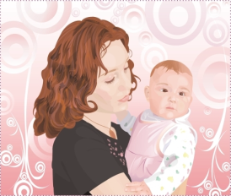
Дорогие ребята и гости! День матери в России очень молодой праздник. Его отмечают в последнее воскресенье ноября. Но сам факт того, что материнский труд стал цениться и восхваляться, очень важен для каждой женщины в нашей стране. В этот день принято дарить мамам подарки, восхвалять их. Сложно сказать, сколько нежных и ласковых слов достойны наши матери. В день матери вспомните, кому вы обязаны жизнью, которая является самой главной ценностью.
Я хочу сегодня вам предложить поздравить их, выполнив открытку своими руками, написать поздравления.
Перед тем как мы приступим к работе, я раздам вам оценочные листы на каждую группу. В которые вы после каждого задания, ставите баллы за работу. А теперь приступим к выполнению заданий.

- Постановка целей (просмотр фрагмента видеоурока )
Описание проектной задачи
Чтобы написать поздравление в открытке, что нам для этого нужно? (план)
Задание 1.
План:
- Вступление (как зовут маму)
- Основная часть (как выглядит, что любит, как мне помогает и заботится и т.д.)
- Заключение (как я отношусь к маме)
Оценочные листы.
Мы выполнили с вами первое задание, оценили свою работу. Я предлагаю написать вам поздравления. А поздравление нужно сочинить. Поэтому предлагаю перейти ко второму заданию.

Задание 2
Подготовка к написанию сочинения.
– О чем будем рассказывать, что описывать? (Дети коллективно подбирают опорные слова. Орфографическая подготовка ведётся по ходу этой работы.)

глаза | улыбка | руки | чувства
весёлые | нежная | заботливые | переживает
строгие | добрая | добрые | помогает
лучистые | светлая | любящие | ухаживает
печальные | счастливая | золотые | всё понимает
понимающие | милая | поддерживает
 |  | прощает
- Ребята, вы говорите, что мама вас любит.
- Как же вы понимаете, что она вас любит?
- Какой это будет текст? (повествование с элементами описания)
- Создаем обобщенную модель сочинения и алгоритм действия.
Написать сочинение.
Сочинение пишется в группах.
Оценочные листы.
Вы оценили работу второго задания. Что теперь нам нужно сделать? (открытку.)
Как же мы будем её делать? (по макету.) Я предлагаю вам перейти к выполнению третьего задания.

Задание 3.
Макет открытки.
Я предлагаю выполнить предложенные мною макеты открыток или те, которые вы приготовили сами.
Объемная открытка своими руками.
Объемная открытка "Ваза с цветами". Сделать ее очень просто. Цветы выполнены из цветных кружочков разного диаметра. Вазочка сделана из кусочка бумаги прямоугольной формы, приклеенной к открытке.
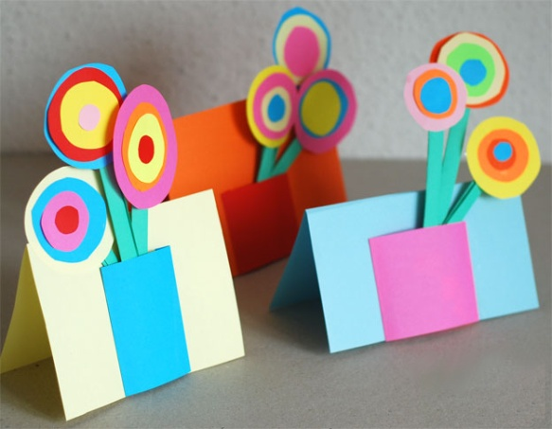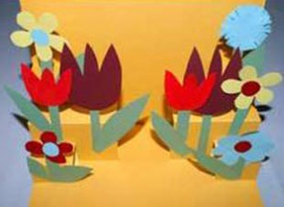

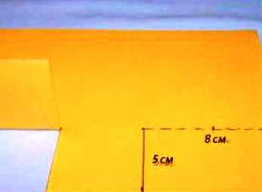
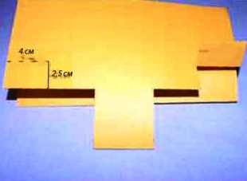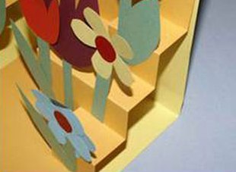

1. Из бумаги зеленого цвета вырежьте стебель с листьями. Используйте любой другой цвет бумаги для цветочков.
2. Сложите 2 листа плотной бумаги пополам.
3. Один лист отложите, а от другого отмерьте 8см от края, и 5см от низа (см. картинку). Теперь вам надо порезать вдоль сплошной линии и согнуть по пунктирной линии. Проделайте ту же процедуру с противоположной стороны листа, а получившиеся ступени вогните внутрь, они послужат опорой для цветов и создадут эффект объема.
4. Отмерьте 4см от края листа и 2,5см от низа (см. картинку). Теперь снова вогните ступеньки внутрь.
5. Начинайте к ступенькам приклеивать стебли, а сверху стеблей цветки и листочки.
6. Теперь надо скрыть отверстия, проделанные для ступенек, а для этого приклейте вашу открытку к другому листу, который вы вначале согнули – он послужит обложкой.
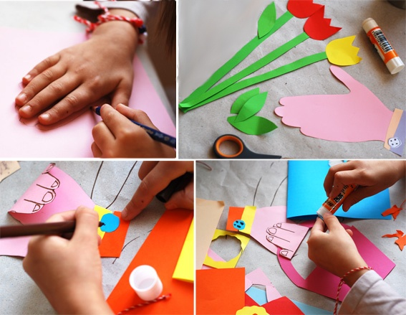

Отдельно вырежьте и склейте из цветной бумаги букет цветов. Приклейте ладошку к лицевой стороне открытки на праздник. Только пальчики оставьте не приклеенными! Вложите в них цветы, загните и только тогда приклейте.

Образцы открыток
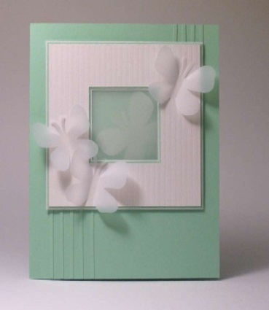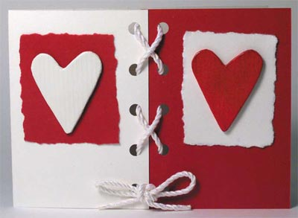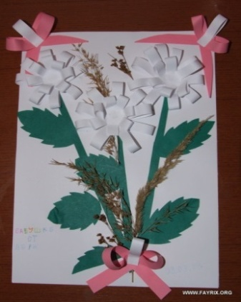
Открытки изготавливают из различных материалов: гофрированного и цветного картона, цветной бумаги, для украшения и оформления внешней стороны использовались кружева, блестки, бисер и бусины, атласная лента.

Оценочные листы.

Задание 4
Защита открыток с поздравлениями (сочинениями).
Оценочны листы.

III. Задача: «Что вам поможет, чтобы создать открытку , написать сочинение или словесный портрет? »
Помните, что проект-это самостоятельно планируемая и реализуемая работа. Успешность этой деятельности зависит от того, появятся ли у вас оригинальные мысли и нестандартные решения, а также желания и усердия сделать проект интересным.
Не забывайте, что вы должны работать с полной отдачей, помогать друг другу по мере необходимости, чувствовать ответственность за результаты совместной работы.
Когда вы получите рекомендации, организуйте:
-планирование работы, обсуждение проектов, изготовление набросков;
- распределение обязанностей;
- выполнение заданий;
- обсуждение подготовленных материалов.

- Активизация знаний
- Динамическая пауза. Танцевальная минутка.
- Изготовление «продукта»
Ребята берут материал для создания своих работ:
- список интернет ресурсов;
- выбирают открытки или предлагают свои;
- обсуждают сочинения и словесный портрет.
Работают в 4 группах.
Учитель наблюдает, направляет.

- Учащиеся каждой группы демонстрируют свой продукт.
- Рефлексия. Работа с оценочным листом.
Оцените деятельность членов своей группы в ходе работы над проектом по 3-х бальной системе:0-не участвовал;1 - участвовал частично;2 –участвовал, но выполнял задание по инициативе другого; 3 –участвовал активно.

ОЦЕНОЧНЫЙ ЛИСТ
№ группы,  ФИ учеников | Вид деятельности |  |  |  | Общее количество  баллов = отметка
 | Участвовал ли ты в выполнении задания №1? (0-2 баллов) | Участвовал ли ты в выполнении задания №2? (0 – 3 баллов) | Участвовал ли ты в выполнении задания №3? (0 – 3 баллов) | Участвовал ли ты в выполнении задания №4? (0-3 баллов) | 11 -9 баллов = «5»  8 – 6 баллов – «4»  5 – 2 баллов – «3»
1
2
3
4
5
6

- Выступление наблюдателей, подведение итогов.
Слово наблюдателям. Эксперты, учащиеся 9 класса, оценивают работу каждой группы по критериям. Учитель благодарит всех учеников за работу и говорит оценку каждому ученику. Надеюсь, что ваша открытка с поздравлением им обязательно понравится.

